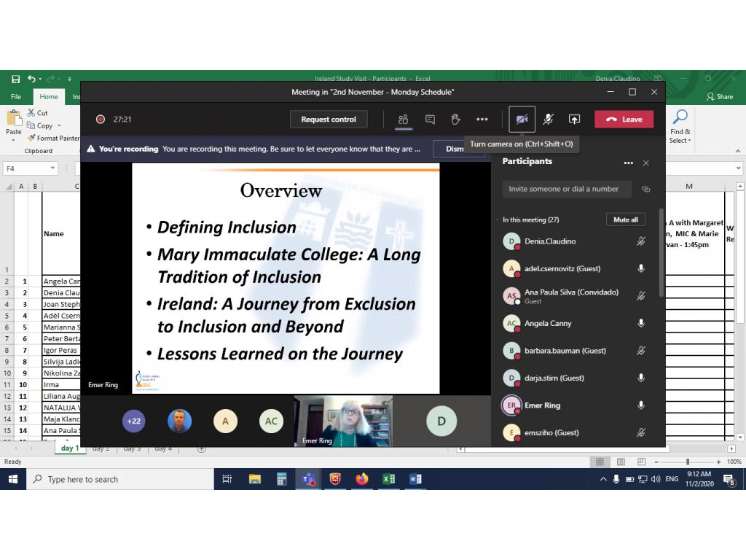
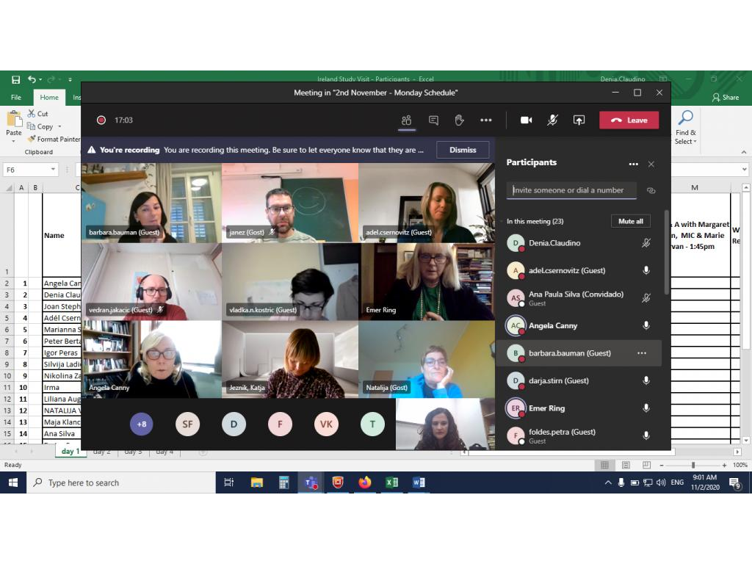
STUDIJSKA POSJETA LIMERICKU (IRSKA) U OKVIRU PROJEKTA STAIRS
OBJAVLJENO 10.12.2020.
Početkom studenog (od 2.11.-5.11.2020.) u Irskom gradu LImericku održan je prvi studijski posjet u okviru projekta STAIRS ( Stakeholders Together Adapting Ideas to Readjust Local Systems to Promote Inclusive Education). Zbog izazova koje je pred nas stavila pandemija corona virusa ovaj je studijski posjet odgađan u dva navrata, da bi na kraju bilo odlučeno da se odradi online jer više nije bilo vremena za odgađane.
Kao partner u projektu sudjelovala je i Varaždinska županija s petoricom izabranih stručnjaka. Tijekom 4 dana intenzivnog programa koji su osmislili i odradili irski partneri zajedno s vodećim partnerom mađarskom organizacijom Tempus Public Foundation prisutni stručnjaci iz Mađarske, Slovenije, Češke, Portugala i Hrvatske imali su priliku upoznati se s Irskim modelom inkluzije u školama. Predstavljeni su projekti koje je Irska Vlada zajedno s lokalnim zajednicama osmislila radi jačanja i uspostave inkluzivnog modela pristupa obrazovanja u Irskoj. Prije početka stručnog djela posjeta Irski partner je organizirao virtualni razgled grada Limerica i upoznavanje s njegovom poviješću kao i upoznavanje s osnovama irske kulture i jezika, a također se svim prisutnima obratio i dekan za obrazovanje Mary Immaculate College-a u Limericku, prof. Emer Ring.
Imali smo priliku upoznati se s velikim nacionalnim projektima poput: DEIS (Delivering Equality of Opportunity in Schools), TED (Transforming Education Through Dialoque), Primary Schools Literacy Initiatives i Youthreach Programme.
DEIS (Delivering Equality of Opportunity in Schools) je najznačajnija irski nacionalna inicijativa koja je centralno financirana od strane države. Ciljana skupina su joj zajednice u nepovoljnom položaju, posebno one u urbanim područjima. Bazira se na posebnim vrstama potpora koje trebaju pružiti jednake prilika u obrazovanju svim učenicima u srednjim i osnovnim školama te vrtićima (od 3-18 godina). Program je nastao na temelju nekoliko prijašnjih inicijativa, kao što je pružanje jednakih šansi svoj djeci i prekidanje začaranog kruga siromaštva u pojedinim dijelovima gradova u Irskoj. Inicijativa ima snažno uporište u akcijskom planu fokusiranom na razvoju pismenosti i matematike (brojčano opismenjavanje), roditeljskog uključivanja i izgradnji dodatnih obrazovnih kapaciteta za voditelje škola i učitelje. Ovaj program financijski podržava veliki broj inicijativa kao na primjer: Zajednicu povezivanja doma i škole, Projekt završavanja škole i Program školskih obroka.
TED (Transforming Education Through Dialoque), je program posebno fokusiran na povezivanje eksperata institucija visokog obrazovanja s lokalnim školama iz programa DEIS. Glavni cilj ovog programa je osigurati školama preko konzultacija potrebne treninge, istraživanja, zagovaranja ideja partnerstva preko različitih inicijativa, te kroz zajedničko partnerstvo poticati pozitivan stav prema potrebi za obrazovanjem.
Inicijativa jačanja pismenosti u osnovnim školama (Primary Schools Literacy Initiatives) je bila regionalna inicijativa (Limerick City) proizašla iz DEIS programa. Fokus je bio na provođenju kontinuiranog profesionalnog razvoja učitelja u osnovnim školama kako bi poduprli najbolje prakse u jačanju pismenosti kod učenika. U inicijativi je sudjelovalo 15 gradskih škola a obuhvaćala je najslabije razvijena područja grada. Inicijativa je razvila suradnju unutar Ureda za obrazovanje grada Limericka, Mary Immaculate College-a i učitelja osnovnih škola, a sada je isti princip primijenjen i na razvoj numeričkih vještina kod učenika. Projekt je smješten u ekonomski i socijalno najnerazvijenijim dijelovima grada gdje i sami roditelji često nemaju potrebna znanja i vještine da bi poduprli svoju djecu u obrazovnom procesu. Zanimljivo je da učitelji imaju mogućnost odlaska u obiteljske posjete kako bi pomogli i savjetovali roditelje i učenike u procesu učenja.
Youthreach Programme je jedini nacionalni program u Irskoj koji se bavi ranim napuštanjem škole. Ciljana skupina programa su učenici u dobi od 15-21 godine koji su napustili formalno obrazovanje bez određene kvalifikacije (zanimanja). To su najmarginaliziranija grupa učenika/mladih u društvu i dolaze iz nepovoljnih socioekonomskih sredina (unutar te skupine ima i onih s posebnim potrebama što je dodatna otežavajuća okolnost), prostorno udaljenih dijelova zemlje, pripadnika skupine travellers itd. Poseban naglasak je na osobnom i društvenom razvoju s obzirom da mnogi iz navedenih skupina imaju nisko samopoštovanje i negativan stav prema obrazovanju. Program se također financira iz državnih izvora (za strukovno obrazovanje) i pruža temeljne treninge, obrazovanje i radno iskustvo u Centrima za mlade (Community Trainning Centres). Mladi koji pohađaju navedene centre za obrazovanje i trening dobivaju određeni financijski iznos kao potpora svom školovanju.
Na kraju studijskog posjeta održan je i sastanak predstavnika svih partnerskih organizacija koje sudjeluju u projektu kako bi se dogovorili daljnji koraci u razvoju i provođenju projektnih aktivnosti.
Slijedeći studijski posjet bit će uskoro u Lisabon, u organizaciji portugalskih partnera u projektu te također online.

